TP / Etude énergétique d’un pendule simple /T^{le} S
L’histoire de la mesure du temps remonte aux premières civilisations (Égypte, Chine). La mesure du temps a rapidement été une préoccupation importante, notamment pour organiser la vie sociale, religieuse et économique des sociétés. Les phénomènes périodiques du milieu où l'Homme vivait - comme le déplacement quotidien de l'ombre, le retour des saisons ou le cycle lunaire - ont servi de premières références.
Mais progressivement, l'Homme s'est inspiré de phénomènes physiques, dont il avait remarqué le caractère périodique, pour concevoir et mettre au point des dispositifs de mesure du temps de plus en plus précis, ainsi que des unités adaptées. L'application du balancier aux horloges mécaniques en est un exemple ; ces appareils permirent aux hommes de connaître l'heure à tout moment et en tout lieu.
En physique, le pendule est un système oscillant qui, écarté de sa position d'équilibre, y retourne en décrivant des oscillations, sous l'effet d'une force, par exemple la pesanteur. Le mot pendule (nom masculin), dû à Huygens, vient du latin pendere. Le pendule de Foucault est l'un des plus connus.
Comment évoluent les différentes formes d’énergie du pendule au cours du mouvement ?
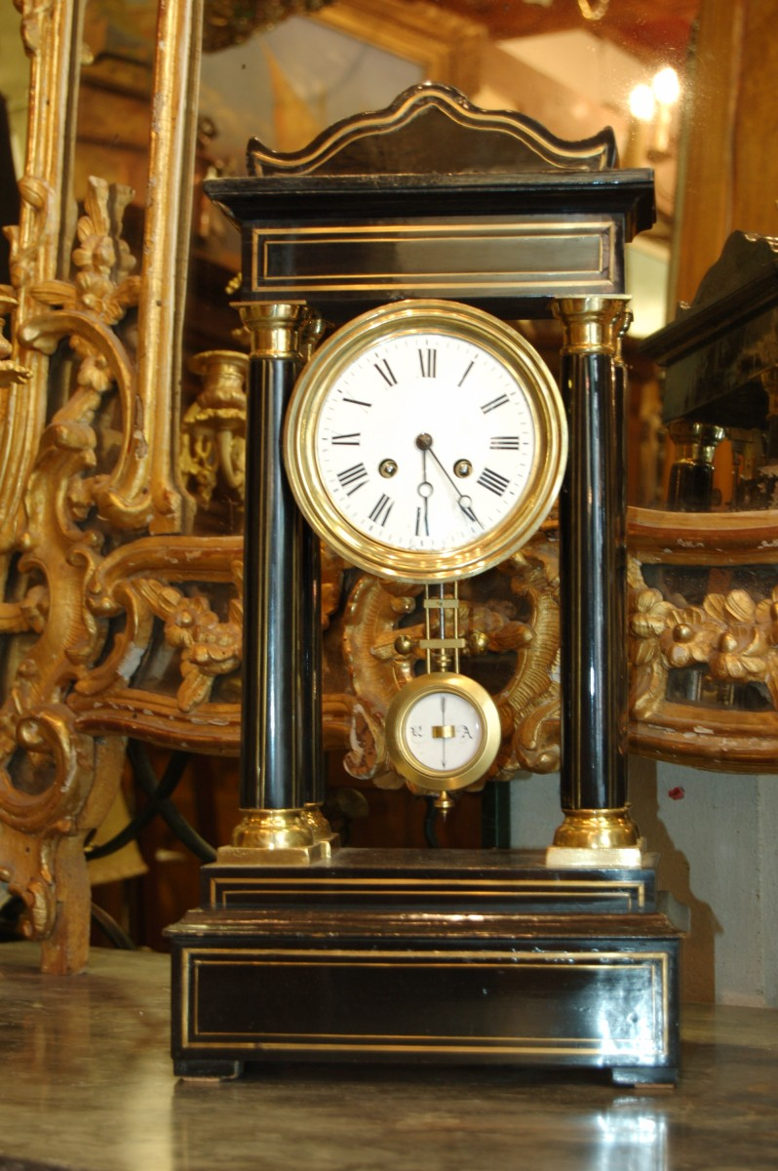

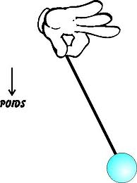

- Réalisation de l’expérience (Réaliser)
- Accrocher une masse m = 14 g à l’extrémité d’un fil.
- Suspendre le fil à un support.
- Placer une caméra afin d’enregistrer le mouvement du pendule.
- Disposer une règle horizontalement et une verticalement (étalon de longueur).
- Ecarter le pendule d’un angle d’une dizaine de degrés puis le lâcher sans vitesse initiale.
- Réaliser l’enregistrement vidéo du mouvement du pendule sur quelques périodes.

B. Schéma du montage
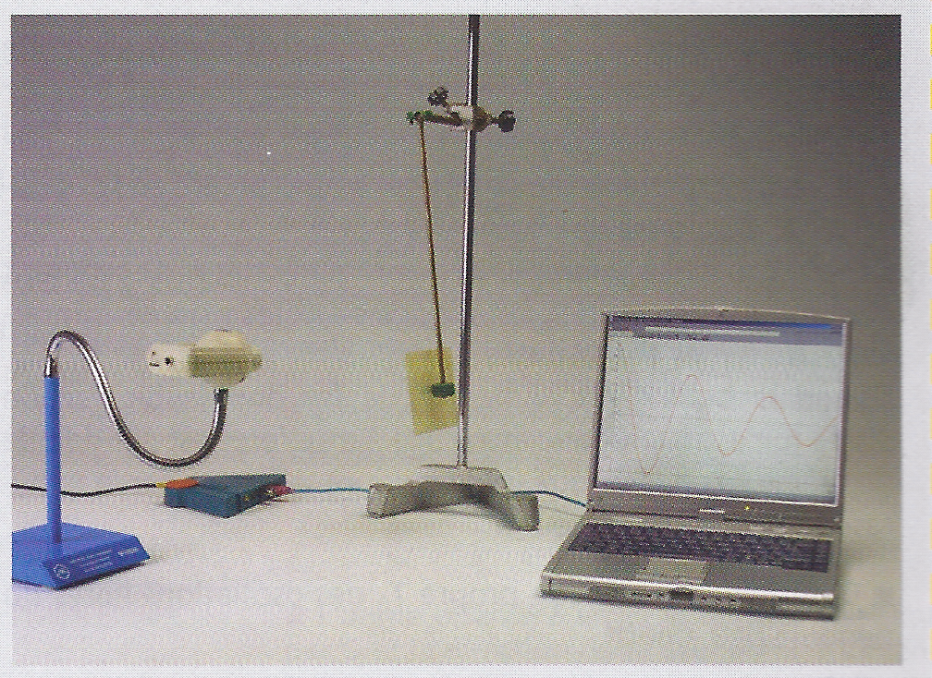
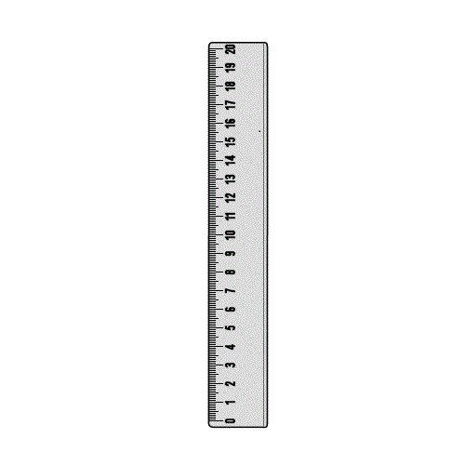
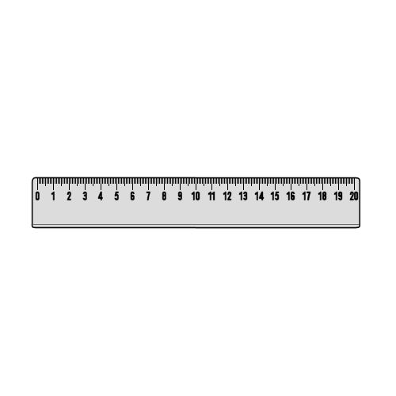

C. Réalisation du pointage (Réaliser)
- Ouvrir le logiciel de traitement vidéo Aviméca puis charger le clip de l’enregistrement.
- Placer un repère (axe vertical orienté vers le haut (Oy) ; axe horizontal orienté vers la droite (Ox)) au niveau de la position d’équilibre du pendule.
- Réaliser l’étalonnage de longueur.
- Pointer les positions successives du centre de gravité G de la masse. (Image par image)
- Transférer vos mesures dans le presse papier (touche PP).
A chaque pointage les valeurs de x et y sont transférées dans un tableau.
D. Utilisation du tableur-grapheur Regressi (Réaliser)
- Charger les données du presse papier dans le logiciel.
- A l’aide du module « graph » tracer les courbes x(t) et y(t).
- Créer les variables Vx et Vy puis les calculer.
- Créer les variables Ec, Ep et Em puis les calculer.
- Tracer les courbes suivantes : Ec(t), Ep(t), Em(t).
E. Questions (Valider)
- Préciser les positions du pendule pour lesquelles l’énergie cinétique est nulle, maximale.
- Rechercher les positions pour lesquelles l’énergie potentielle de pesanteur est nulle, maximale.
- Précisez l’évolution de l’énergie mécanique.
- Quel est le transfert d’énergie qui caractérise l’oscillation du pendule ?
F. Vidéo
